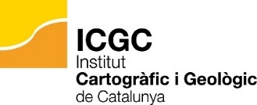
Parc de Montjuïc s/n
08038 Barcelona
93 567 15 00
icgc@icgc.cat
www.icgc.cat

Resolucions administratives i judicials amb rellevància pública

Sentència del Tribunal Suprem 3972/2023, de 2 d’octubre de 2023
https://www.poderjudicial.es/search/AN/openDocument/04824f9755ce92f1a0a8778d75e36f0d/20231016
Recurs de cassació interposat contra l’adjudicació d’un contracte a l’Institut Cartogràfic i Geològic de Catalunya (ICGC) en una licitació de la Xunta de Galicia.
La qüestió clau és si un ens públic fortament finançat amb fons públics pot competir en licitacions sense vulnerar la lliure concurrència.

Sentència del Tribunal Constitucional número 76/1984, del 29 de juny
https://hj.tribunalconstitucional.es/docs/BOE/BOE-T-1984-17114.pdf
Recurs d’inconstitucionalitat interposat pel Govern de l’Estat contra l’article 3.1.a) de la Llei 11/1982 del Parlament de Catalunya, de creació de l’Institut Cartogràfic de Catalunya.
La controvèrsia se centra en si la Generalitat podia atribuir-se determinades competències en matèria cartogràfica.

Data del document: juliol 2025
Propera actualització: juliol 2026

